МИНИСТЕРСТВО ОБРАЗОВАНИЯ РЕСПУБЛИКИ БЕЛАРУСЬ

УЧРЕЖДЕНИЯ ОБРАЗОВАНИЯ

«БРЕСТСКИЙ ГОСУДАРСТВЕННЫЙ ТЕХНИЧЕСКИЙ УНИВЕРСИТЕТ»

ФАКУЛЬТЕТ ЭЛЕКТРОННО-ИНФОРМАЦИОННЫХ СИСТЕМ

Кафедра интеллектуальных информационных технологий

Отчет по лабораторной работе №2

за 6 семестр

По дисциплине: «Базы данных»

Тема: «Разработка организационной и функциональной структуры для АС»

Выполнил:

студент 3 курса

группы ПО-6(1)

Мартынович Д. М.

Проверила:

Швецова Е. В.

2023

Лабораторная работа №2

Разработка организационной и функциональной структуры для АС

Цель работы: Разработка организационной и функциональной структуры для АС.

**Предметная область:** «Реализация» информационной системы «Оптовая база»

Организационная структура – совокупность подразделений организации и их взаимосвязей, в рамках которой между подразделениями распределяются функциональные задачи, определяются полномочия и ответственность руководителей и должностных лиц.

Организационная модель ОА «Оптовая база» представлена органограммой «Косметический салон» (рисунок 1.1) с использованием нотации Organizational chart методологии ARIS, а также таблицей «Каталог организационных единиц» (таблица 1.1)

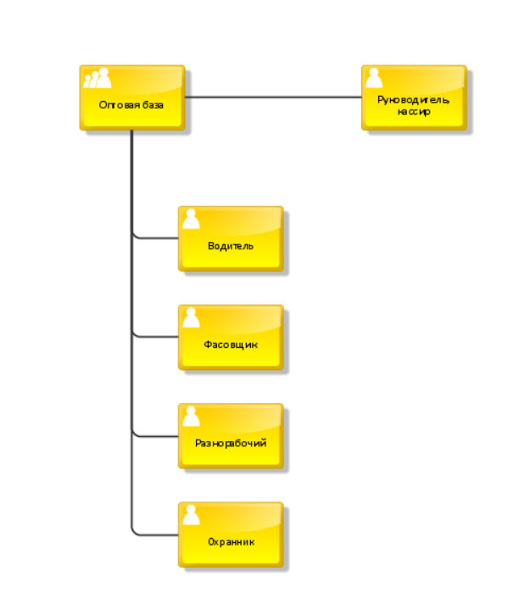

Рисунок 1.1 – Органограмма ОА «Оптовая база»

|  |  |  |
| --- | --- | --- |
| **№ п/п** | **Наименование организационной единицы** | **Расшифровка** |
| 1 | Оптовая база | Отделение |
| 2 | Руководитель-кассир | Материально-ответственное лицо, кассир |
| 3 | Водитель | Работник, оказывающий услуги по доставке |
| 4 | Фасовщик | Работник, оказывающий услуги по фасовке продукта |
| 5 | Разнорабочий | Работник, оказывающий услуги разного рода деятельности |
| 6 | Охранник | Работник, оказывающий услуги по охране склада |

Таблица 1.1 - Каталог организационных единиц

Функциональная модель объекта автоматизации - описание его на языке выполняемых функций и их отношений. Функциональная структура - структура, элементами которой являются функции, реализуемые подразделениями предприятия, а отношениями являются связи, обеспечивающие передачу между элементами предметов труда. Функция – это предметно-ориентированное задание или действие, в результате которой выполняется одна или несколько целей, стоящих перед компанией. В общем случае все функции предприятия можно разделить на следующие группы:

* Управление производством
* Управление персоналом
* Управление материальными потоками
* Бухгалтерский и финансовый учет
* Стратегический анализ и управление

Функциональная модель ОА «Оптовая база» представлена на рисунке 1.2 «Функциональное дерево ОА» с использованием нотации Process landscape методологии ARIS, а также таблицей «Каталог функций» (таблица 1.2).

|  |  |  |
| --- | --- | --- |
| **№ п/п** | **Наименование функции** | **Организационный элемент** |
| 1 | Вспомогательное  производство | Руководитель, кассир |
| 1.1 | Оказание услуг | Руководитель, кассир |
| 1.2 | Формирование и выдача документов об оказании услуг | Руководитель, кассир |
| 1.2.1 | Выдача чека | Руководитель, кассир |
| 1.2.2 | Формирование документа об оказании услуг | Руководитель, кассир |
| 1.2.3 | Формирование журнала об оказании услуг | Руководитель, кассир |
| 2 | Основное производство | Разнорабочий, фасовщик, охранник, водитель |
| 2.1 | Предреализация товара | Фасовщик |
| 2.2 | Хранение и инвентаризация товара | Охранник, разнорабочий |
| 2.3 | Утилизация отходов | Разнорабочий |
| 2.4 | Переработка отходов | Разнорабочий |
| 2.5 | Доставка на дом | Водитель |
| 3 | Формирование аналитической отчетности | Руководитель, кассир |

Таблица 1.2 - Каталог функций

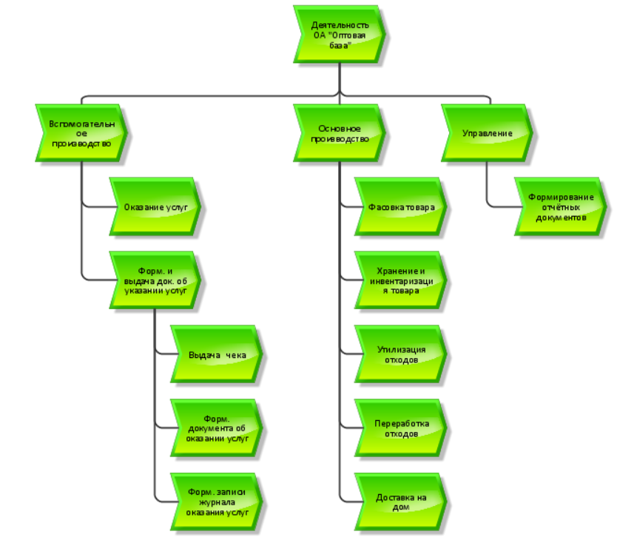

Рисунок 1.2 – Функциональное дерево ОА «Оптовая база»

**Вывод:** разработал макеты и эталоны документов, которые будут использованы при проектировании автоматизированной системы и проверки ее функционирования.